**ΠΛΗΡΟΦΟΡΙΕΣ**

**Γενικά**

Η ανεμογεννήτρια είναι αιολική μηχανή που παράγει ρεύμα από την αιολική ενέργεια και μπορεί να τροφοδοτήσει με ρεύμα κατοικημένες περιοχές όπως πόλεις, κωμοπόλεις ή χωριά. Πολλές ανεμογεννήτριες μαζί αποτελούν ένα αιολικό πάρκο. Όμως υπάρχει μεγάλο κόστος για να κατασκευαστεί και να τοποθετηθεί μία ανεμογεννήτρια και ακόμη μεγαλύτερο κόστος για να κατασκευαστεί ένα αιολικό πάρκο.

Η κατασκευή της αποτελείται από μία στήλη κάθετη προς το έδαφος, το πύργο και από μία τουρμπίνα στην κορυφή της. Ο πύργος στηρίζει όλη την κατασκευή. Οι πύργοι είναι συνήθως μεταλλικές (χαλύβδινες) σωληνωτές κατασκευές ή δικτυώματα. Μερικοί πύργοι αποτελούνται από σκυρόδεμα. Η τουρμπίνα παράγει ρεύμα. Τα πτερύγια γυρίζουν με τον άνεμο που με τη βοήθεια του ρότορα γυρίζει τη τουρμπίνα.

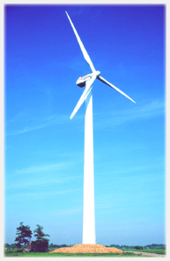

**Εικόνα 1η – Οριζόντια ανεμογεννήτρια**

**Ιστορικά στοιχεία**

Ο James Blyth στα τέλη του 19ου αιώνα έκανε την πρώτη προσπάθεια για την παραγωγή ηλεκτρικού ρεύματος μέσω μιας αιολικής μηχανής, κατασκευάζοντας μια ανεμογεννήτρια συνεχούς ρεύματος 12kW. Το 1922 ο Σουηδός Sigurd Johannes Savonius κατασκευάζει την Savonius η οποία ήταν μια ανεμογεννήτρια κάθετου άξονα. Είναι μια από τις πιο απλές ανεμογεννήτριες, αφού αποτελείται από δυο ημικυκλικά πτερύγια με κενό ανάμεσα τους και η κάτοψή τους έχουν το σχήμα "S". Το 1931 ο G.J.M. Darrieus κατασκευάζει μια ανεμογεννήτρια καθέτου άξονα η οποία είχε καμπυλωτά πτερύγια. Οι Smith-Putman το 1941 κατασκεύασαν την μεγαλύτερη ανεμογεννήτρια οριζόντιου άξονα σε παραγωγή ρεύματος η οποία ήταν σε θέση να παράγει MW. Από εκεί και πέρα έγιναν κάποιες προσπάθειες για την χρήση της αιολικής ενέργειας για την παραγωγή ηλεκτρικού ρεύματος αλλά εγκαταλείφτηκαν. Ωστόσο την δεκαετία του 70 και λόγω της απότομης αύξησης του πετρελαίου ξαναστράφηκαν στην αιολική ενέργεια και μέσο κάποιων χρηματοδοτήσεων από τις κυβερνήσεις οι ανεμογεννήτριες πήραν ξανά μεγάλη ανάπτυξη, και σιγά σιγά σε πολλές χώρες ξεκίνησε η δημιουργία αιολικών πάρκων.

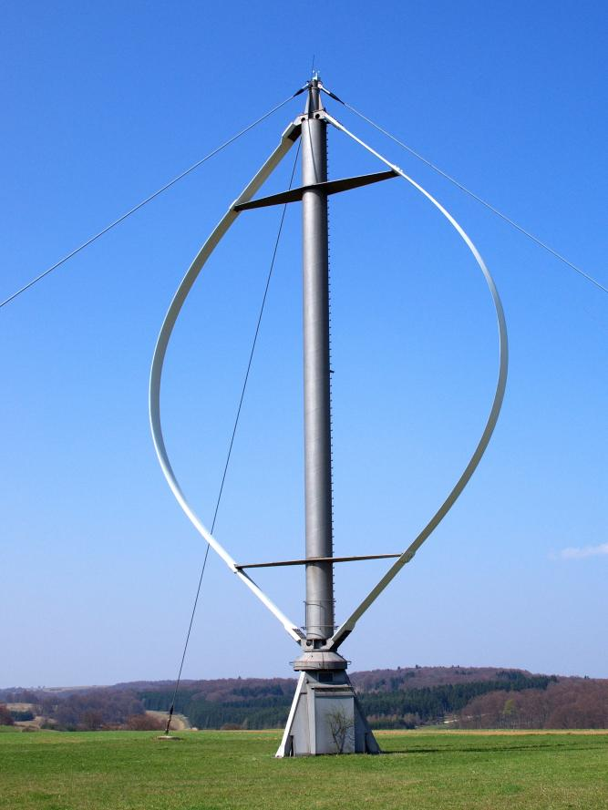

**Εικόνα 2η – Κάθετη ανεμογεννήτρια**

**Τύποι ανεμογεννητριών**

Οι ανεμογεννήτριες μπορεί να περιστρέφονται πάνω σε οριζόντιο ή κάθετο άξονα. Η πρώτη περίπτωση είναι η πιο συχνή αλλά και η πιο παλιά. Έχουν πτερύγια,πολλές φορές αποσπώμενα ή όχι. Οι ανεμογεννήτριες κάθετου άξονα παράγουν λιγότερη ενέργεια και είναι λιγότερο συχνές.

Οι ανεμογεννήτριες που χρησιμοποιούνται σε [αιολικά πάρκα](https://el.wikipedia.org/wiki/%CE%91%CE%B9%CE%BF%CE%BB%CE%B9%CE%BA%CF%8C_%CF%80%CE%AC%CF%81%CE%BA%CE%BF" \o "Αιολικό πάρκο) για την εμπορική παραγωγή ηλεκτρικής ενέργειας αποτελούνται συνήθως από τρία πτερύγια. Αυτή η διάταξη έχει χαμηλή [κυμάτωση ροπής](https://el.wikipedia.org/w/index.php?title=Torque_ripple&action=edit&redlink=1" \o "Torque ripple (δεν έχει γραφτεί ακόμα)), η οποία συμβάλλει στην καλή αξιοπιστία. Τα πτερύγια είναι συνήθως λευκό χρώμα για να είναι ορατά από τα αεροσκάφη και το μήκος τους κυμαίνεται στα 20 με 80 μέτρα.

**Πώς λειτουργεί**

Ο άνεμος περιστρέφει τα πτερύγια της ανεμογεννήτριας, τα οποία με τη σειρά τους κινούν τον άξονα σε ένα μοτέρ το οποίο παράγει ρεύμα. Το ρεύμα αυτό μπορεί να διοχετεύεται κατευθείαν στο κεντρικό δίκτυο ρεύματος ή να αποθηκεύεται σε συσσωρευτές ή και να θερμαίνει νερό.

Η ισχύς που μπορεί να δώσει μια ανεμογεννήτρια εξαρτάται κυρίως από δύο παράγοντες:

1. Όσο μεγαλύτερα είναι τα πτερύγια, τόσο μεγαλύτερη η ισχύς της. Διπλασιάζοντας το μήκος των πτερυγίων, **τετραπλασιάζεται** η ισχύς σε κάθε ταχύτητα ανέμου.
2. Όσο μεγαλύτερη είναι η ταχύτητα του ανέμου, τόσο μεγαλύτερη η ισχύς. Με διπλάσια ταχύτητα ανέμου, **οκταπλασιάζεται** η ισχύς της ίδιας ανεμογεννήτριας.

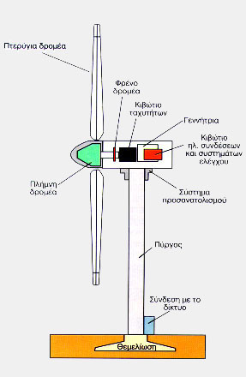

**Εικόνα 3η – Η δομή μιας ανεμογεννήτριας**

**Σχέση Αριθμού πτερυγίων με απόδοση**

Πτερωτή

Ο αριθμός των πτερυγίων εξαρτάται από την εφαρμογή:

– Πολυπτέρυγοι (π.χ. Αμερικάνικου τύπου) που στο παρελθόν βρήκαν πλατιά εφαρμογή για άντληση νερού με μειονεκτήματα: μικρός συντελεστής ισχύος (max 0.3), μικρή διάμετρος

– Με λίγα πτερύγια (2-3) πού έχουν μορφή των ελίκων των αεροσκαφών. Μεγάλοι συντελεστές ισχύος (~0.4) και βέλτιστη λειτουργία σε μεγάλο λόγο ταχυτήτων ακροπτερυγίου (λ). Πιο ταχύστροφοι και οικονομικότεροι από τους πολυπτέρυγους. Ο τρίπτερος δρομέας είναι ~5% αποδοτικότερος από τον δίπτερο και με μικρότερα φορτία, αλλά ακριβότερος. Ο μονόπτερος είναι οικονομικότερος αλλά με 10% μικρότερη ενεργειακή απόδοση από τον δίπτερο.

Πηγή: <https://eclass.uowm.gr/modules/document/file.php/MECH244/GSkodras%20Lecture%209.pdf>

**ΥΠΟΘΕΣΗ**

Η ανεμογεννήτρια όταν έχει τρία πτερύγια έχει τη μεγαλύτερη απόδοση άρα και τάση. Η υπόθεση αυτή βασίζεται στις πληροφορίες που συλλέξαμε.

**Βιβλιογραφία - Πηγές**

1. http://www.anemogennitria.gr/

2. <https://el.wikipedia.org/wiki/Ανεμογεννήτρια#Τύποι_ανεμογεννητριών>

3. <http://www.cres.gr/kape/energeia_politis/energeia_politis_windmill.htm>

4.<https://eclass.uowm.gr/modules/document/file.php/MECH244/GSkodras%20Lecture%209.pdf>